1.申请开店的界面要自己ai生成一下，字段就是
店铺logo
用户名字
店铺名
手机号码
邀请码
个人证件 身份证或者护照或者驾照
个人居住地址

2.用户端商场的订单详情要自己做一下，订单状态就是待付款 待收货 已完成 待评价（只有已完成的才可以评价） 已取消
3.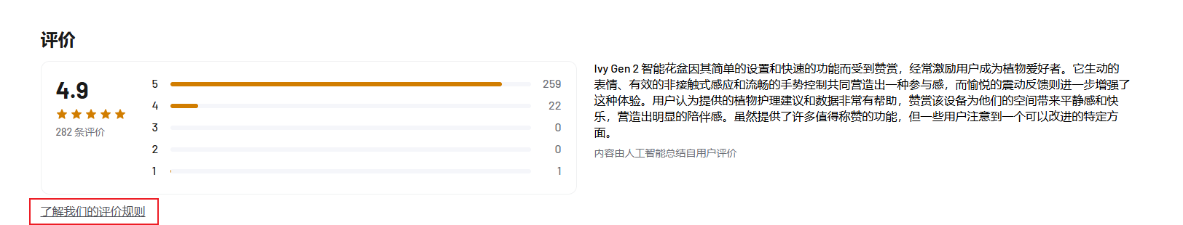
标红的去掉，然后评分系统到时候做个4.3-4.9随机，评论数量都是500-2000随机

